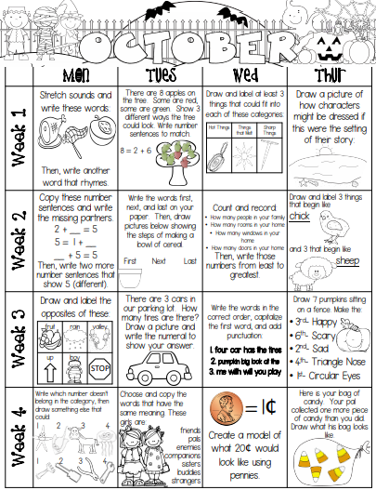

**Oct. 14-17**

**Oct. 21-24**

**Oct. 7-10**

**Oct. 1-3**

Esta es tu bolsa. Tu amigo tiene un dulce más. Dibuja la bolsa de tu amigo.

Dibujar 20 centavos usando la moneda enseñada

Escoger y escribir todas las palabras que completan la oración. Estas niñas son______.

Identificar el número que no pertenece en casa serie. Dibujar algo para reemplazarlo

Hay 8 manzanas en un árbol. Unas son rojas, otras, verdes. Escribe 3 diferentes maneras para representar 8.

Copiar y completar las oraciones numéricas

Nariz de triangulo

Ojos redondos

Triste

Enojada

Feliz

Dibujar 7 calabazas con los siguientes atributos

1. **four car has the tires**
2. **pumpkin big look at the**
3. **me with will you play**

Arreglar las próximas oraciones. Capitalizar y añadir puntuación

Hay 3 carros. Cuantas llantas tienen en total? Dibujar y escribir el número de todas las llantas.

Dibujar y escribir lo opuesto de los siguientes:

Dibujar y escribir 3 cosas que comienzan como

Y 3 que comienzan como

Contar y escribir

-Miembros en la familia

-Cuartos en casa

-Ventanas en casa

-Puertas en casa

Después, escribir esos números de menor a mayor

Escribir First, Next, Last (primero, después, finalmente) como abajo. Dibujar el proceso de hacer un tazón de cereal

Después escribir 2 diferentes oraciones numéricas que igualan 5

Dibujar los personajes en este escenario (playa)

Dibujar y escribir 3 cosas calientes, 3 cosas que se derriten, y 3 cosas filosas

**Octubre**

Usar sonidos para escribir estas palabras (ham, net, pit)

Después, escribir una palabra que rima con cada una



**Oct. 21-24**

**Oct. 14-17**

**Oct. 1-3**

**Oct. 7-10**